Ihr Ansprechpartner:
Barbara Weber
Barbara.Weber@profibus.com
+49 721 9658-549

P R E S S E M I T T E I L U N G

Omlox startet bei PI durch

Erster offener Standard für industrielle Ortungstechnologien

Karlsruhe – 9. Juli 2020: Die 30-jährige Erfahrung in der anwenderorientierten Entwicklung und erfolgreichen weltweiten Vermarktung von Technologien bei PROFIBUS & PROFINET International (PI) war ausschlaggebend für die Initiative der omlox-Partnerunternehmen, PI die Fortentwicklung und Verbreitung der Technologie omlox anzuvertrauen. „Wir sehen in omlox eine sehr gute Ergänzung zu den bestehenden Industrie 4.0 gerichteten Entwicklungsaktivitäten der PI-Technologien und haben daher das Angebot gerne angenommen, die Ortungstechnologie omlox in unser Portfolio aufzunehmen“, freut sich Karsten Schneider, Vorstandsvorsitzender der PROFIBUS Nutzerorganisation e.V. (PNO) und Chairman von PROFIBUS& PROFINET International (PI) über den jüngsten technologischen Zuwachs.

Schon im April wurde gemäß den internen Regeln unter den Mitgliedern eine Abstimmung zur Bestätigung der Aufnahme der Ortungstechnologie omlox in das Technologieportfolio der PNO sowie zur Gründung des Committees D omlox durchgeführt. Damit war der organisatorische Grundstein gelegt. Daraufhin haben der Vorstand und Beirat im Juni Dr. Matthias Jöst (Heidelberg mobil international GmbH) zum Committee-Leiter gewählt und als Infrastruktur für die Umsetzung der anstehenden Arbeiten die fünf omlox-Arbeitskreise (Use Cases, Hub, Core Zone, Marketing, Quality-Test) gegründet sowie die Arbeitskreisleiter ernannt. Ein „Call for Experts“ mit dem Aufruf zur Teilnahme an den Aktivitäten wurde an alle Mitgliedsunternehmen weltweit in den einschlägigen Newslettern verteilt. Basis für den Start der Arbeiten im Rahmen der gegründeten Arbeitskreise bildet die erste Version der omlox-Technologie, die im Rahmen des virtuellen Go-Live Events am 29.6.2020 formal an PI, vertreten durch Karsten Schneider, übergeben worden ist.

Die Technologie omlox ist – wie IO-Link auch – technologisch von PROFIBUS und PROFINET unabhängig. Die Arbeitskreise werden daher in ihren Aktivitäten eigenständig operieren, können sich aber bei Bedarf der Erfahrung der existierenden Arbeitskreise bedienen. Der Vorteil der Angliederung an die PNO ergibt sich zum Beispiel aus der Nutzung von etablierten weltweit vernetzten Strukturen sowie aus einem bewährten Regelwerk für die Arbeit der Gremien, die Handhabung von IPs, wie Patente und Copy Rights, sowie die Nutzung der bestehenden Kontakte der Regionalen PI Associations, Competence Center und Training Center zu den Industrieunternehmen der Regionen.

„Omlox kommt für uns, vor dem Hintergrund der strategischen Entscheidung, PI als Organisation zum Träger von Technologien für die Produktion der Generation Industrie 4.0 zu entwickeln, wie gerufen“, ergänzt Karsten Schneider. „Wir werden alles daransetzen, omlox als offene Technologie im Sinne der Anwender fortzuentwickeln und durch unsere weltweit verteilte Organisationsform zu verbreiten.“

***
Foto: Dr. Matthias Jöst (Heidelberg mobil international GmbH) ist neuer Committee-Leiter bei PI für die Ortungstechnologie omlox.

Foto: Das neue omlox-Team bei der Übergabe der omlox-Technologie an PI. ((hintere Reihe von links nach rechts: Karsten Schneider (PI Chairman), Dr. Matthias Jöst (Committee-Leiter omlox), Celine Daibenzeiher (AK Marketing), Ingo Rechenberger (AK Quality), Jean-Marie André (AK Core Zone). Vordere Reihe: Eberhard Wahl (AK Use Cases), Marc Braun)

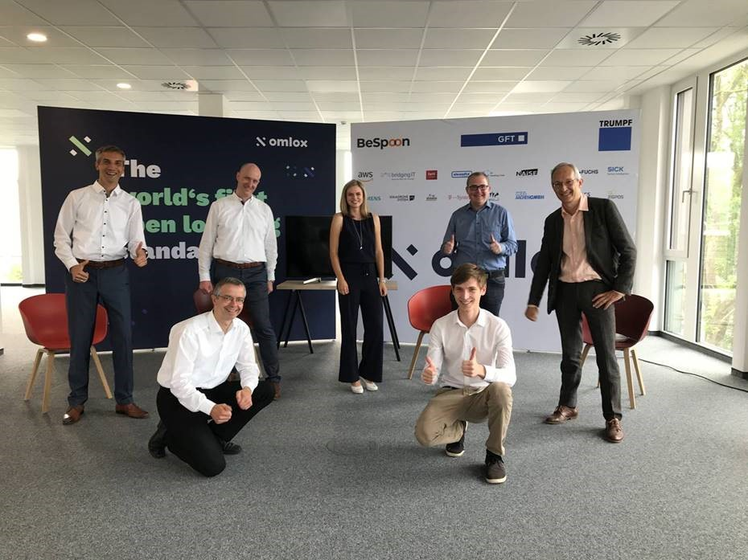

Pressekontakt:
PI (PROFIBUS & PROFINET International)
PROFIBUS Nutzerorganisation e. V.
Barbara Weber

Haid-und-Neu-Str. 7

D-76131 Karlsruhe
Tel.: 07 21 /96 58 - 5 49

Fax: 07 21 / 96 58 - 5 89
Barbara.Weber@profibus.com
http://www.PROFIBUS.com
Der Text dieser Pressemitteilung liegt unter www.profibus.com zum Download für Sie bereit.

